CONFERENCE HOUSTON 70
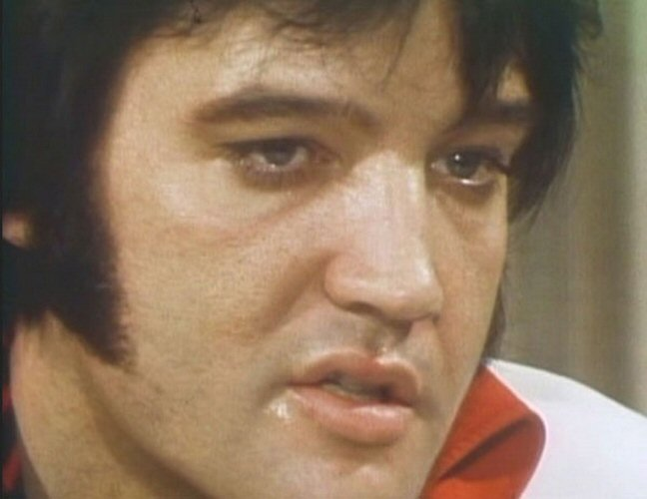

L’année 1969 s’achève, elle a vu le PHENIX renaitre de ses cendres, avec le génie retrouvé lors des sessions à l’American Studio à Memphis, et le triomphal retour à la scène à l’International Hôtel de Las Vegas. Mission remplie à 1000% pour ELVIS qui a retrouvé son trône. Le KING is back !
1970 sera encore plus chargée et commence par une nouvelle saison à Las Vegas du 26 Janvier au 23 février, le succès est à nouveau total, les 57 shows sont tous « Sold out ».
Le 25 février ELVIS s’envole pour le Texas pour initier sa première tournée depuis fin 1957. Ce sera à Houston au Dôme, haut lieu où se jouent des matchs de Base Ball et des spectacles de rodéo.
Deux concerts durant trois jours, les 27 / 28 février et 1er mars, à 14h et 20h. ELVIS va pulvériser tous les records d’affluence avec un total de 202.989 spectateurs !!! Ce qui lui rapporte 1 million 200.000 dollars. Le stade est si grand qu’ELVIS arrive à bord d’une jeep et s’installe sur un podium au milieu d’une foule déchainée.
Le 27 février à midi ELVIS va donner une de ses rares interviews, qui par chance a été filmée.
Nous vous proposons sa traduction. La version originale se trouve sur le livre WORDS FOR WORDS.

*************************************************************************************
P « pour presse » : Elvis qu’est ce qui te plait à Houston ?
Super, j’aime bien cette ville, il y a de l’espace.
P : Pourquoi as-tu décidé de venir au Texas ?
Pour dire la vérité j’ai débuté au Texas. Je crois qu’un de mes premiers shows était ici, aux environs de Houston et dans tout le Texas.
P : Te souviens-tu des endroits où tu as chanté au Texas ?
J’ai travaillé à Houston, à Corpus Christi, dans chaque petite ville, comme Longview. Nommez-les, j’y ai chanté. Vraiment j’ai fait tout le Texas.
P : Que penses-tu du Texas ?
J’aime beaucoup, vraiment j’adore.
P : Elvis peux-tu nous dire pourquoi après avoir chanté à Las Vegas, tu as choisi de participer au Rodéo cette année ?
Eh bien on me l’a demandé et j’étais anxieux de refaire des concerts en public. Cela faisait longtemps, j’ai pensé que ce serait une bonne opportunité de me retrouver devant cette foule.
P : As-tu déjà vu l’intérieur du Dôme ?
Non jamais, ça me fait peur, c’est énorme.
P : Dans le passé tu étais connu comme le roi du R.N.R, ton style a-t-il changé depuis l’époque où tu étais le roi, ou as-tu gardé le même ?
Je crois en gros que les choses se sont améliorées, le son et les chansons, surtout les chansons.
P : Ton jeu de scène sera-t-il le même qu’avant ou amélioré ?
C’est ce que je ressens sur scène qui compte, j’ai toujours fait ça.
P : vas-tu continuer à faire des films ? J’espère.
P : Quel genre ? J’aimerais faire de meilleurs films :
P : Que veux-tu dire par meilleurs ?
Meilleurs que ceux que j’ai fais.
P :Quelque chose en tournage en ce moment, ou des projets ?
Non il n’y a rien, autant que je le sache, n’est-ce pas Colonel ?
Le Colonel : Je ne peux rien dire….. Un film en 8 M/M pour Walt Disney l’année prochaine, je crois. En fait je n’en sais rien.
P : Elvis qu’as-tu préparé pour remplir le Dôme ?. Ce sera mon répertoire, un mélange de choses, un peu de Rock, un peu de Country.
P : La même chose qu’à l’International Hôtel ? Oui le même genre, beaucoup de chansons différentes, j’espère simplement faire un bon show.
P : Qu’est il arrivé aux Jordanaires ?.
Je ne peux pas les faire sortir de Nashville, ils sont coincés là bas, ils font tellement d’argent, ils sont très demandés à Nashville, impossible de les en faire partir.
P : Que penses-tu de l’intérêt croissant pour la Country music ?
Je pense que c’est fantastique, voyez-vous, la musique Country a toujours eu une grande influence sur mon genre de musique. C’est une combinaison de country, gospel et rythme and blues, tout ensemble, c’est vraiment ça, enfant j’ai été influencé par tout ça.
P : Te considères-tu comme un chanteur basic de country ?
Je ne peux pas dire strictement country, du fait qu’étant enfant j’aimais tous ces genres de musiques. Bien sûr, la première chose que j’ai entendu, fut sans doute le Grand Ole Opry, mais j’aimais aussi le blues, la gospel musique, les groupes de gospel et tout ça.
P : Cela t’arrive t’il de dépoussiérer des vieux disques de la Sun et de les écouter ?
Cela m’arrive, c’est drôle à entendre, il y a un de ces échos, c’est pourquoi je pense que le son a évolué.
P : Penses-tu qu’il y a aujourd’hui plus de possibilités qu’il y a 15 ans ?
Sans doute il y en a plus, mais je crois que les ingénieurs ont évolué, ainsi que la technique.
P : Durant une longue période ton public ne pouvait te voir qu’à travers tes films.
En effet, le plus important est l’inspiration que me donne le public. Tout ça me manquait.
P : Etait-ce dur à l’International Hôtel, après une aussi longue absence ?
Oui ça été dur, mais j’y ai pris un tel plaisir, ici aussi j’aurais beaucoup de plaisir, chanter devant le public fait toute la différence.
P : Elvis peut-on te demander ce que fait ton père ?
Il est là quelque part, demandez-lui, je ne sais pas. Papa que fais-tu ? (A ce moment, Vernon arrive et vient s’asseoir auprès de son fils).
P : Elvis il est évident que tu as le chic pour choisir tes vêtements, que portes-tu ?
C’est tout simplement inspiré du Karaté (alors qu’on entend des sirènes dans la rue) C’est pour moi ? On vient m’arrêter ?
P : Cela veut dire qu’avec ta nouvelle façon de t’habiller, tu changes de style par rapport aux dernières années ?
Je ne sais pas, je crois que vous devriez voir mon show, c’est difficile à dire, je ne ressens pas de différence, je ne pense pas que l’habillement ait quelque chose à voir. J’ai eu l’idée du Karaté car j’étudie ce sport depuis longtemps, j’ai fais faire quelques vêtements dans ce style.
P : Que fais tu pour te relaxer ?
Du Karaté…. Je plaisante, je ne sais pas, je lis énormément, je fais du cheval et plein d’autres choses.
P : Où vis-tu principalement ?
A Memphis environ la moitié du temps et à Los Angeles l’autre moitié.
P : Pour ton show au Dôme as-tu prévu de chanter tes vieux titres ?
Surement, je vais en essayer quelques uns et voir si ça marche.
P : Elvis laisse moi t’accrocher ce badge, il est officiel, on n’a pas mis ton nom car on ne veut pas qu’on te le prenne comme un souvenir… Je crois qu’avec toi on va battre tous les records ici à Houston.
J’espère, mais j’espère surtout donner un bon show, la chose la plus importante est de faire quelque chose de bien. Si je ne me trompe pas mon plus grand public était à Vancouver, n’est ce pas Colonel ?
Non le Cotton Bowl de Dallas, il y avait plus de 25000 personnes.
P : Veux tu faire plus de titres engagés ?
Oui si je trouve ce genre de chansons, comme In The Ghetto, mais je ne veux pas faire que des morceaux à messages, car il ne faut oublier le spectacle d’abord.

